ФОТОМАТЕРИАЛЫ,
подтверждающие трудовое участие граждан в благоустройстве дворовой территории
домов № 8,9,10,11 по ул. Докучаева р.п. Малое Козино

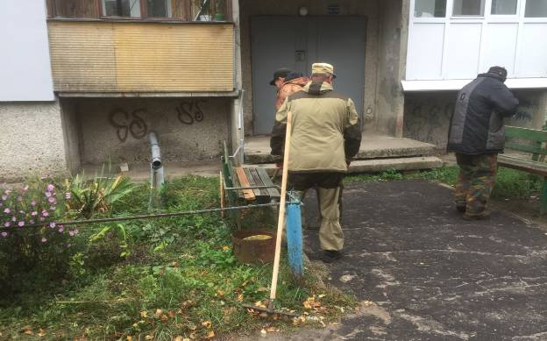
Докучаева,8 28.07.2019 12.00 мск

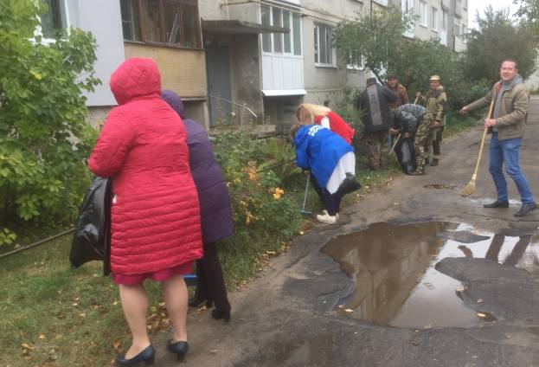
Докучаева, 8 28.07.2018 12.25 мск
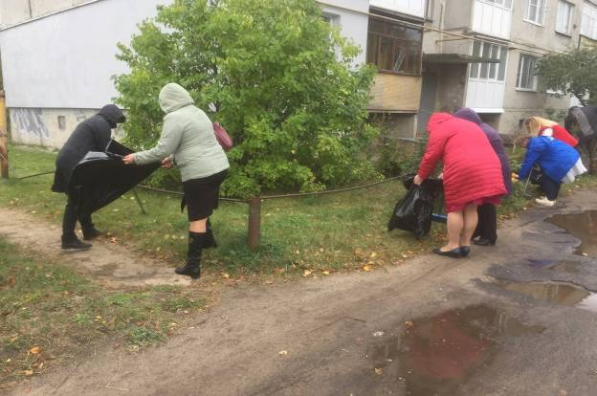

Докучаева, 8 28.07.2018 13.45 мск

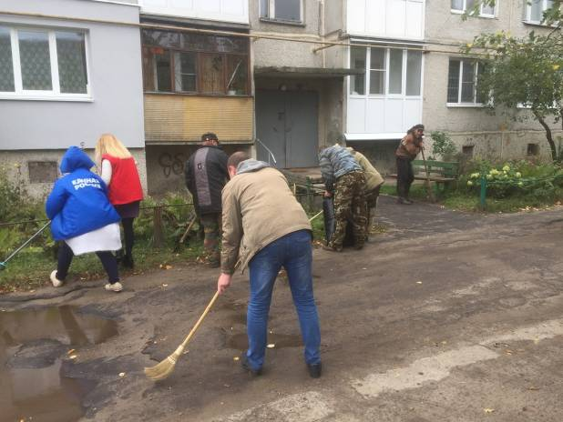

Докучаева, 8 28.07.2018 13.46 мск

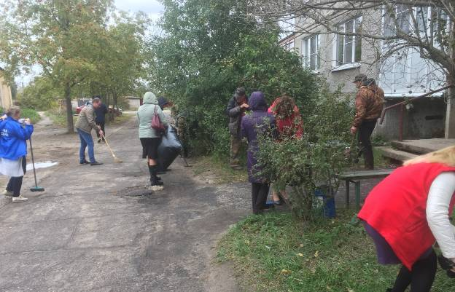

Докучаева, 10 28.07.2018 13.47 мск

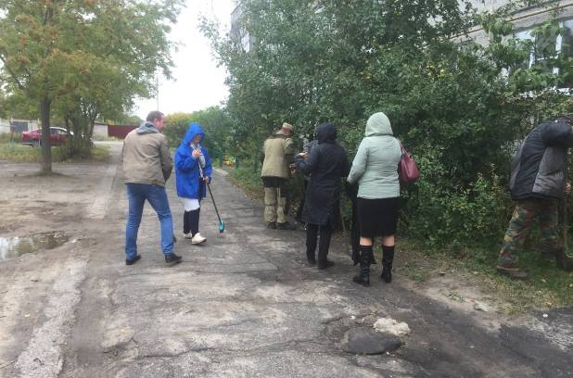

Докучаева, 10 28.07.2018 14.50 мск
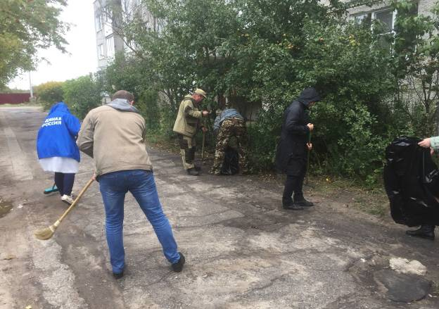
Докучаева, 10 28.07.2018 15.30 мск

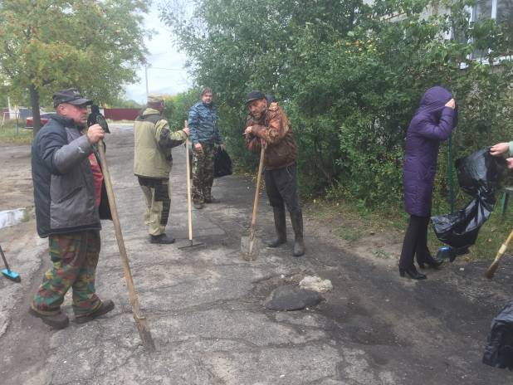

Докучаева, 10 28.07.2018 16.00 мск
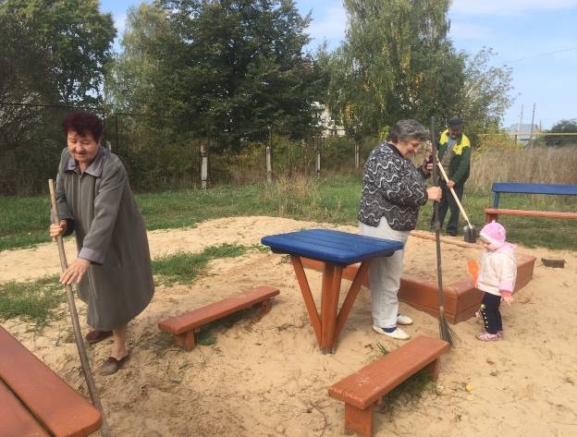

Докучаева, 11 08.09.2018 15.00 мск

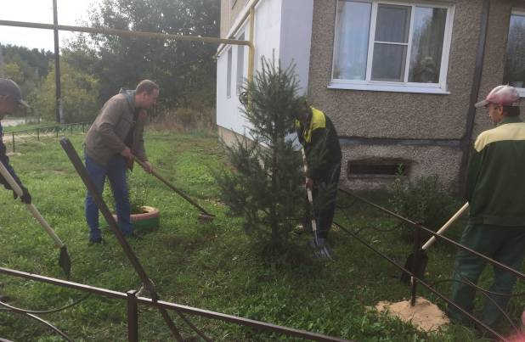

Докучаева, 9 08.09.2018 13.10 мск
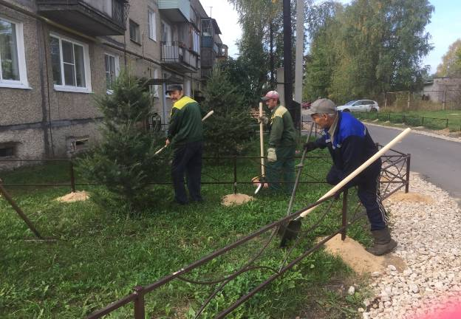

Докучаева, 9 08.09.2018 13.10 мск

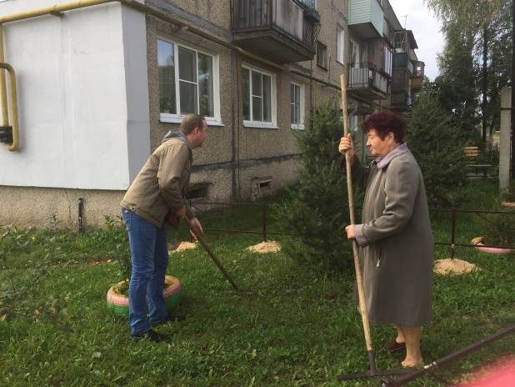
Докучаева, 9 08.09.2018 13.15 мск

